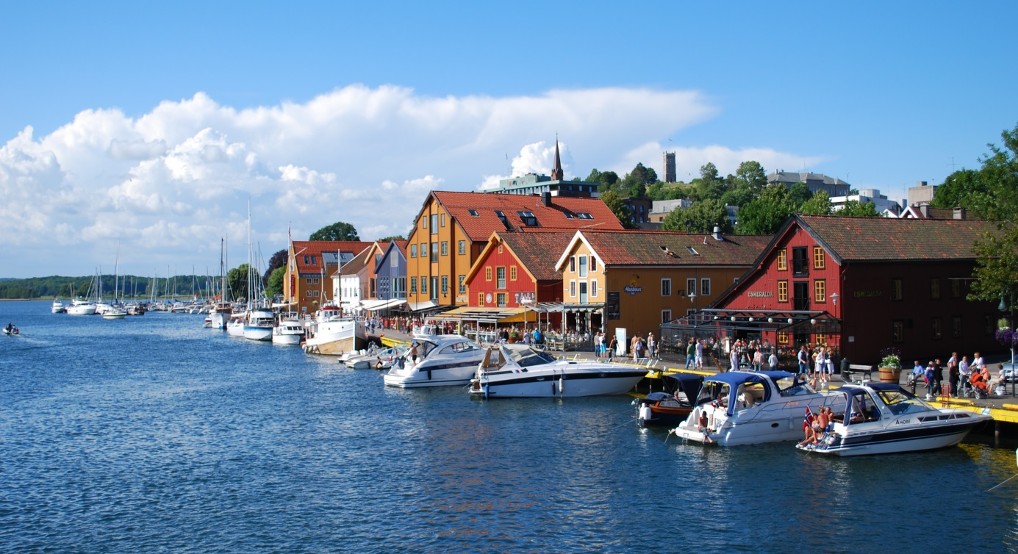

Team Sommeris Tønsberg (TST) har sitt utspring fra kunstløpsmiljøene i Tønsbergs turnforenings skøytegruppe (TT) og Asker Kunstløpsklubb (AKK) og har som formål å arrangere en kvalitativ god treningsleir med kompetente og engasjerte trenere og opplegg tilpasset den enkelte deltaker. Det legges også vekt på variasjon i trening og fritidsaktiviteter utenom treningstiden. Leiren er lagt til Tønsberg, som ligger i et av de mest attraktive feriestedene på Østlandet. Istreningen er lagt til Tønsberg ishall. Vi har fått mange positive tilbakemeldinger fra de forrige års leire. Vi satser derfor på å ta med oss de erfaringene vi har fra foregående år, og vil gjenta suksessen ved å gjøre alt enda et hakk bedre kommende sommer.

Nedenfor er opplegget rundt årets leir beskrevet nærmere. Vi gjør imidlertid oppmerksom på at det kan komme enkelte justeringer.
Invitasjon til Treningsleir / Sommeris
i Tønsberg ishall 2016
Tidspunkt: Uke 30: 25.juli 2016 - 30. juli 2016
Uke 31: 01. aug. 2016 - 06. aug. 2016

Treningstilbud
Begge ukene er åpne for alle, fra aspiranter til senior. I tillegg kan vi tilby egen voksengruppe. Treningen vil foregå i små grupper tilpasset løpernes nivå.

Istrening:
Minst 3 - 4 økter på is daglig (Normal isøkt er 45-50min.)
Separat koreografi og polish på løp kan bestilles. Tid blir tildelt av en trener i løpet av treningsleiren

Barmarkstrening / Dans / Restitusjonstrening:
I nær tilknytning til isøktene vil det være tilbud om barmarkstrening / dans / restitusjonstrening. Treningen vil foregå i naturen rundt Tønsberg Ishall og på Stamina treningssenter.
Vi har erfarne instruktører på alle “off-ice” aktivitetene.

Trener team
Uke 30: | Uke 31:
Arnaud Muccini (Stavanger)  Hilde Aaby (AKK)  Janusz Komendera (AKK)  Kristina Kozlova( LIL)  Maciek Kus ( LIL) | Arnaud Muccini (Stavanger)  Janusz Komendera (AKK)  Kristina Kozlova( LIL)  Maciek Kus ( LIL)  Marta Gluchowska-Miskow ( TSK)
Innkvartering:
Byskogen skole fra 10 år og oppover (ca. 5 min gåavstand til alle treningsfasiliteter). Deltakerne som overnatter på skolen vil bo i skolens klasserom og få full forpleining. Arrangøren vil ha leirforeldre som følger opp alle utøvere som bor på skolen.

NB! Alle må ha med seg madrass selv. Det kan være praktisk å ha med sykkel.

Kosthold:
Det vil bli servert varm lunsj / middag hver dag. Brødmat / kornblandinger og frukt vil være tilgjengelig hele dagen.

Forsikring:
Alle utøvere som skal delta må være forsikret.

Pris: 1 uke kr. 5.300
2 uker kr. 9.400

Ved påmelding betales forskuddsvis kr. 1000. Påmeldingsgebyret er bindende og refunderes ikke ved skade eller sykdom. Ved sykdom eller skade må dokumentasjon foreligge for å få tilbakebetalt leiravgiften. Restbeløpet skal betales innen 20. juni 2016.

Prisen for kost og losji er kr. 1300 pr. uke. Hvis det ikke ønskes kost & losji, kan det trekkes fra kr 1300 pr. periode – se påmeldingsskjemaet.

Påmelding:
Sommeris Tønsberg 2016 (https://www.checkin.no/event/12423/sommeris-2016)

Påmeldingsfrist 20 juni 2016.

Fritid:
Det vil bli tilbud om mange fritidssysler. Det vil for eksempel bli lagt opp til felles kveldsaktiviteter på skolen, samt utflukter og sosiale fritidsaktiviteter. I messehuset vil det være tilbud om ulike spill til både innendørs -og utendørs bruk. Vi vil at løperne skal dra hjem godt fornøyd med både det sportslige og det sosiale.

Har du spørsmål er det bare å ta kontakt:

Administrativ ansvarlig:  Torbjørn Biering  Mob: 41334169  torbjorn.biering@live.no | Sportslig ansvarlig:  Aleksandra Adamska  Mob: 45837749  aleksandraadamska@poczta.fm
Leirforeldre ansvarlig:  Tone Madsen  Mob: 93260121  tonelone@gmail.com | Nyttige linker:  Påmelding Sommeris Tønsberg 2016  Team Sommeris facebook  Tønsberg Ishall  Byskogen skole  Stamina treningssenter  Overnatting Tønsberg
Oppmøte og registrering på Byskogen skole kl.16:00 søndag før leirstart for de som skal overnatte på Byskogen skole.

Vi ønsker alle hjertelig velkommen til årets sommerleir!

Vennlig hilsen, Team Sommeris Tønsberg

